**实现文档**

你说的都队

目录

实现文档.................................................................................................................................................................1

一． 项目团队实施............................................................................................................................2

二． 个人模块实现............................................................................................................................8

谢志颖............................................................................................................................8

1

**一． 项目团队实施**

**1. 项目管理工具-Teambition**

**1.1 任务分配**

我们团队使用 Teambition 软件进行任务分配和进展统计。

其具有分配任务所有权，记录任务分配，更新及完成时间和细化任务的功能。

这是任务的主界面。

2

这是单个任务的详细信息。

**1.2 会议记录**

我们利用 Teambition 的日程功能，记录了团队开展讨论会议的时间和主题。在整个项目的进行过程中，我们一共开展了七次会议。

3

**1.3 项目总概览**

我们根据项目的完成时间和完成情况，利用 Teambition 的甘特图功能，制成了一个总体的进度横道图。

4

5

**2. 代码提交工具-GitHub**

**2.1 项目库介绍**

本项目采用的代码管理方式为 GitHub，小组成员在对应的项目库中获取相应文件后在本地进行编写。可以利用 GitHub 的 Push 功能随时上传某个组员对项目的改动，同时可以利用Fetch 进行最新项目文件的更新，方便的实现工程的版本控制和代码多人共享。

本项目的 GitHub 地址为：[https://github.com/MilkyBoat/Internet-database-development-](https://github.com/MilkyBoat/Internet-database-development-COVID-19) [COVID-19](https://github.com/MilkyBoat/Internet-database-development-COVID-19)

**2.2 项目详细信息**

以下是项目提交的相关统计图表。

本项目共有 200 次 commit！、

MilkyBoat=徐云凯 tenkinoko=袁嘉蔚 NebulaJZ=黄璟知Liyx55=李彦欣 Guru759=孙家宜

6

7

**3. 分工图**

根据项目任务分配和总体实施，制成了如下分工图：

**二． 个人模块实现**

谢志颖 2113302

1. Blogs模块：

功能与实现

通过python实现爬虫爬取俄乌战争相关博客存取到数据库表RU_Blog中再渲染到页面。

* 1. 爬虫的实现

“spider\spiderForBlog.py”

通过打开common/config下的main-local配置文件读取到信息

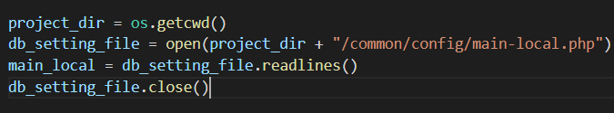

再通过对读取到文本的解析得到数据库对应信息

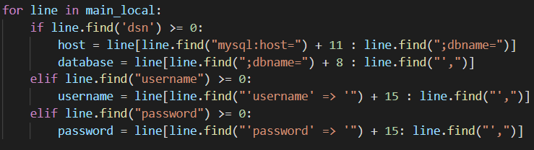

8

通过pymysql库连接到数据库

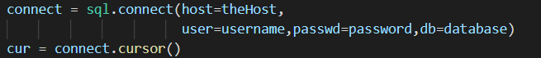

通过对指定博客网站的html分析对页面进行解析爬取，并执行sql语句存到数据库中

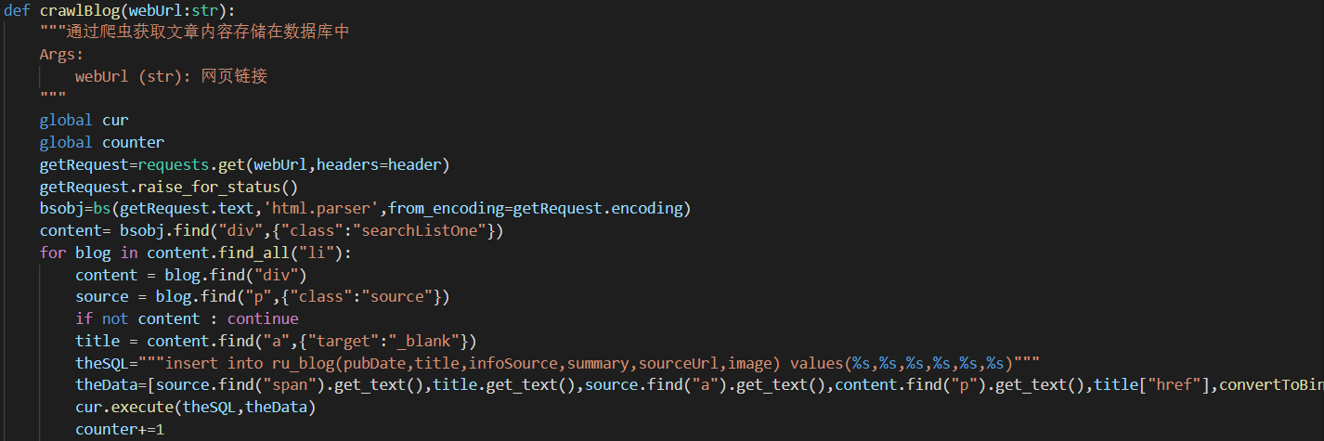

存储博客的发布日期、标题、消息模块来源、内容概要、源头网址、博客相关图片等信息。

* 1. Controller

frontend\controllers\BlogsController.php

frontend\controllers\RU_BlogController.php

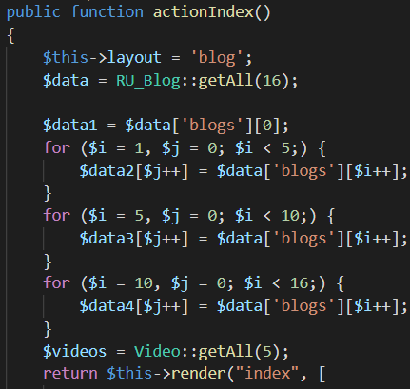

通过对数据的获取渲染

关键数据获取数据库中对应ru_blog表中的blogs

* 1. Model

common\models\RU_Blog.php

common\models\RU_BlogQuery.php

common\models\RU_BlogSearch.php

在RU_Blog.php中 类RU_Blog继承yii\db\ActiveRecord 类

定义的rules方法、attribute方法对数据进行解析限制

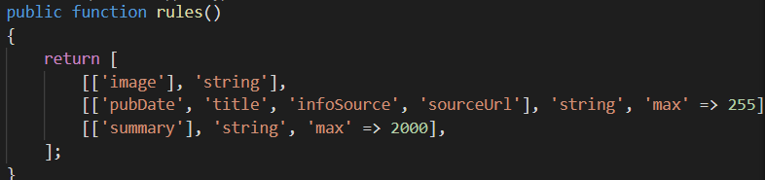

getAll方法根据页面限制对最新的博客进行获取

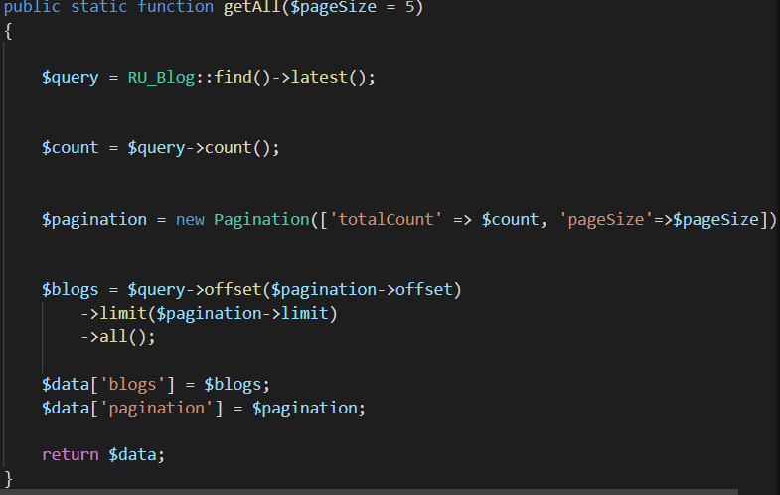

在RU_BlogQuery.php中 类RU_Blog继承yii\db\ActiveQuery 类

定义all方法和one方法 以及 latest方法，指定由发布时间排序

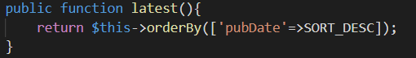

在RU_Blog.php中 类RU_Blog继承common\models\RU_Blog 类

指定了RU_Blog search时返回的格式

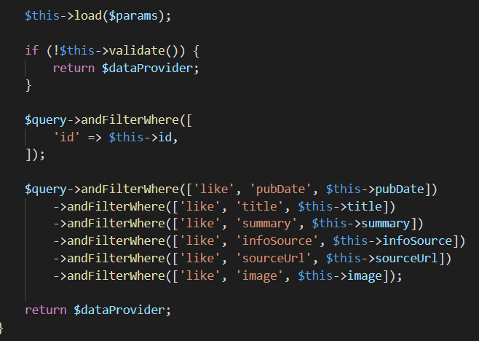

* 1. View

frontend\views\blogs\index.php

通过controller传递的数据进行页面渲染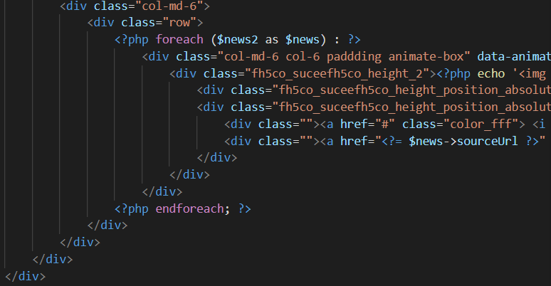

1. 登录、注册页面的实现：

2.1页面设置

frontend\views\site\signup.php

frontend\views\site\login.php

在原 yii2 模版的基础上将登陆表格移动到屏幕中间，并且修改背景颜色、按钮、添加标

题等操作。

部分实现：

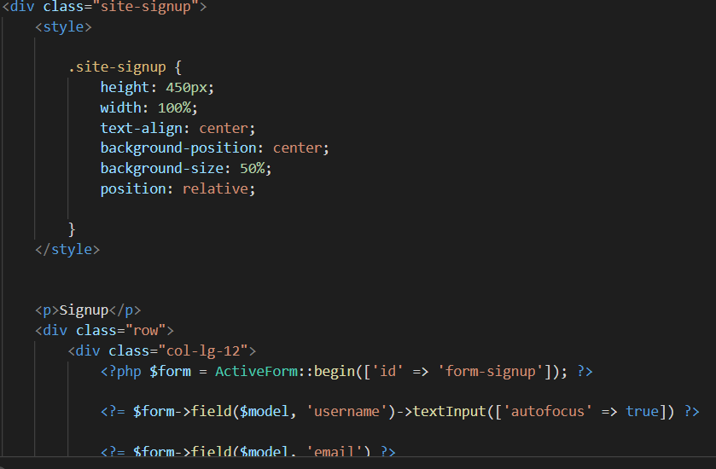

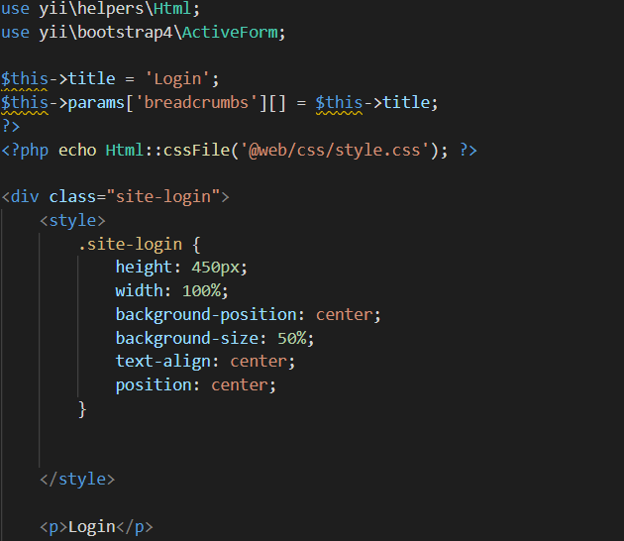

2.2 背景实现

以文件中俄乌战争相关图片作为背景设置样式存放于

frontend\web\css\background.css